**基于Leap Motion的物联网家居设备控制**

吴晶晶，聂建欣

（泉州师范学院，数学与计算机科学学院）

**摘要**

随着智能家居技术的发展，越来越多的智能家居设备走进了人们的家中，而体感设备也逐步地应用于智能家居系统中，在让人们的生活更加科技化的同时也便利了人们的生活。实验旨在将Leap Motion手势识别设备与Rs485单片机结合，将捕捉到的手势信息最终转化为模拟量，从而初步建立智能家居系统，实现通过手势识别控制灯，门，风扇，电子锁等日常家居设备的开关控制。

**关键词**

Leap Motion；手势识别；智能家居；人机交互

**Internet of Things home device control based on Leap Motion**

Wu Jingjing, Nie Jianxin

(Quanzhou Normal University, School of Mathematics and Computer Science)

**Abstract**

With the development of smart home technology, more and more smart home devices have entered people's homes, and somatosensory devices have gradually been applied to smart home systems, which has made people's lives more technological and convenient life. This experiment aims to combine the Leap Motion gesture recognition device with the Rs485 single-chip microcomputer, and finally convert the captured gesture information into analog quantity, thereby initially establishing a smart home system, realizing the control of lights, doors, fans, electronic locks and other daily homes through gesture recognition. Switch control of the device.

**Keywords**

Leap motion; Gesture recognition; Smart home; Human-computer interaction

**一、引言**

当前社会上，智能家居的发展已经成为一种浪潮。智能家居的本质可以认为是一个日常的居住环境，或者可以说是以住宅为平台，安装有智能家居系统的居住环境。智能家居可以被认为是互联网发展的衍生物，也是互联网＋的体现。与传统的家居相比，智能家居能够在基础的居住功能上实验网络通信、信息家电、设备自动化，提供全方位的信息交互功能。智能家居系统也涉及机械设计、机械制造、电器控制、体感技术、数据处理、硬件编程等诸多方面的知识。

Leap Motion手势识别设备是目前最新流行的体感设备之一。Leap Motion的体积仅有普通U盘大小，采用USB接口连接计算机，支持Windows、Linux和iOS等多种操作系统，可以面向C++，C#，Java，Object，C，Python等语言进行更高级的应用程序的开发。Leap Motion本身也可以作为一个插件在别的平台上使用，例如Visual Studio 2010，Unity3D等。

为了响应国家智能家居发展的趋势以及手势体感的优势，将二者相结合具有一定的研究意义。因此希望通过将二者相结合，通过485转232转接器，能够将Leap Motion所识别的手势，与电脑中预先设置的手势进行配比和判断，并将命令结果以数字信号进行输出，输出的电信号可以控制提前搭建好的智能家居模板中，从而轻松实现对家用电器的控制。例如：开关灯，拉闭窗帘，开关门，开关风扇等。

**二、Rs485硬件结构设计**

**2.1 模块系统的构建与连接**

实验中使用的硬件模块包括Rs485单片机芯片，Is9000开关，电子锁，风扇等硬件设备，统一安装在智能家居虚拟结构板上，用485转232接口，将开发板连接在PC机上，PC机的一个USB端口用来连接Leap Motion设备，从而实现用Leap Motion手势识别设备，将捕捉到的用户手势识别出来并执行对应的诸如开关灯，开关风扇，开关门等一系列操作，从而实现物联网智能家居系统的构建。

**2.2 硬件介绍与结构设计**

实验中采用Leap Motion与Rs485单片机进行通信，将数字量转化为模拟信号。Rs485单片机采用差分信号，可以抑制共模干扰。尤其当工业现场环境比较复杂，干扰比较多时，采用差分方式可以有效的提高通信可靠性。

RS485 采用两根通信线，通常用 A 和 B 或者 D+和 D-来表示。用逻辑“1”以两线之间的电压差为+(0.2-6)V 表示，逻辑“0”以两线间的电压差为-(0.2-6)V 来表示，是一种典型的差分通信。RS485 通信速率快，最大传输速度可以达到 10Mb/s 以上。RS485 内部的物理结构，采用的是平衡驱动器和差分接收器的组合，抗干扰能力也大大增加。传输距离最远可以达到 1200 米左右，但是它的传输速率和传输距离是成反比的，只有在 100Kb/s 以下的传输速度，才能达到最大的通信距离，如果需要传输更远距离可以使用中继。可以在总线上进行联网实现多机通信，总线上允许挂多个收发器，从现有的 RS485芯片来看，有可以挂 32、64、128、256 等不同个设备的驱动器。因此Rs485单片机在工业上具有很好的应用前景，与Leap Motion手势识别设备相结合也具有一定的研究价值。图1所展示的是Rs485单片机的外观示意图，图2为实验所用灯泡的外观图。图3为实验所用风扇的外观图，图4为leap Motion设备连接示意图，图5为Rs485单片机内部线路工作示意图。

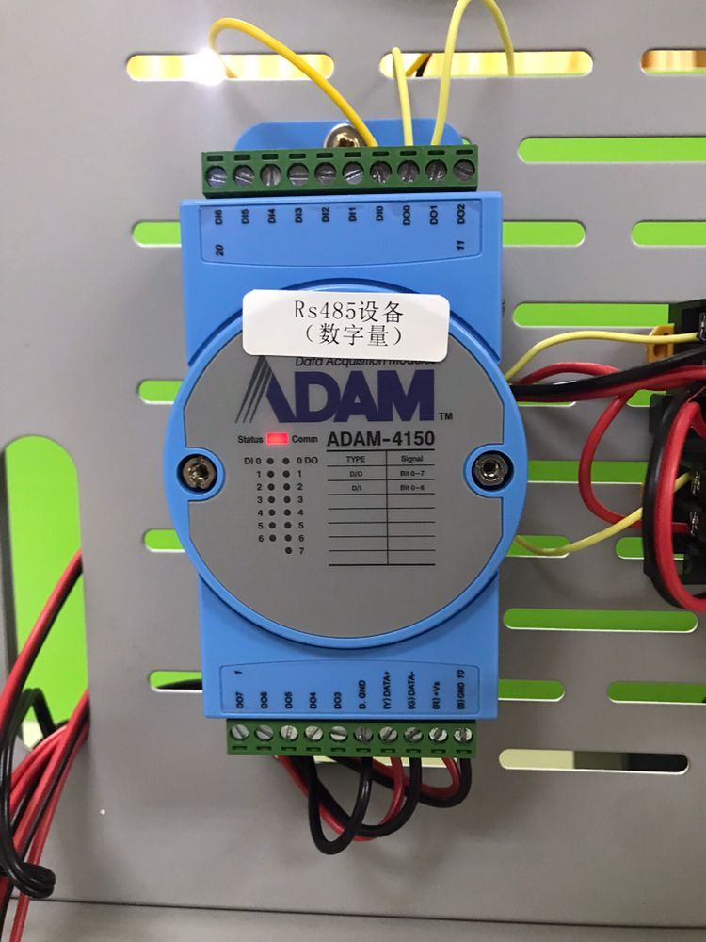 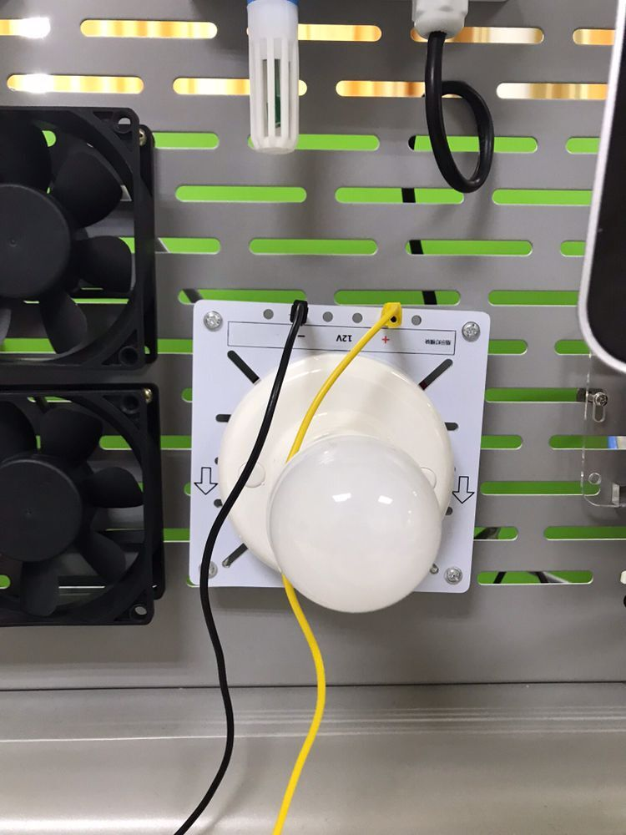

图1 Rs485单片机示意图 图2 实验所用灯泡示意图

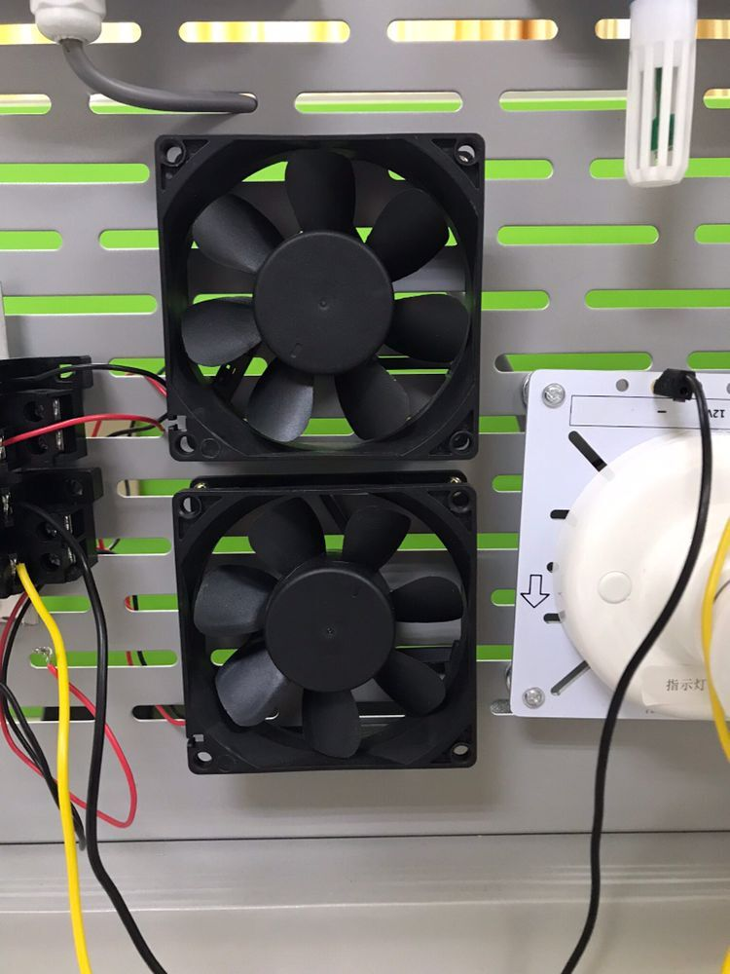 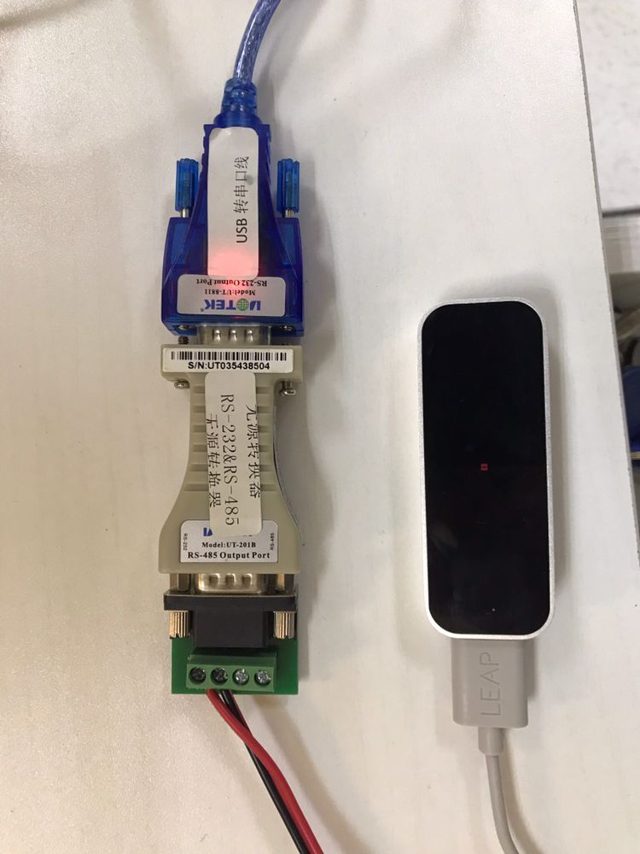

图3 实验所用风扇示意图 图4 leap Motion设备连接示意图

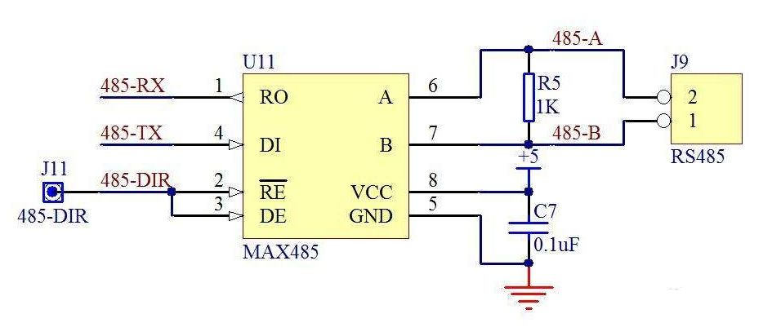

图5 Rs485单片机工作原理示意图

**2.3系统拓扑示意**

整个实验系统由Leap Motion设备的启动开始，在设备启动之后，针对Leap Motion所识别到的手势动作，系统会对其进行判断，如果不是滑动手势，系统会直接退出并等待下一个捕捉到的手势；如果是滑动手势，PC机会将手势信息转换为16进制代码输出，并将命令发送到Rs485单片机上。当Rs485单片机接受到命令时，会将接收到的命令先转化为数字量信号，再将数字量转化为信号量输出。输出的信号量能够通过继电器传输至对应的智能家居设备，从而实现对灯泡，风扇，电子锁等设备的开关控制。随后整个系统会判定是否有滑动手势仍然能被捕捉到，即是否还有数字量信号传输进来，如果有，继续循环进行上述步骤，如果没有捕捉到，整个系统处于等待状态，等待结束或者下一个手势信息的传入。

图6为整个基于Leap Motion的智能家居系统从手势识别到实现预期效果的工作流程图。

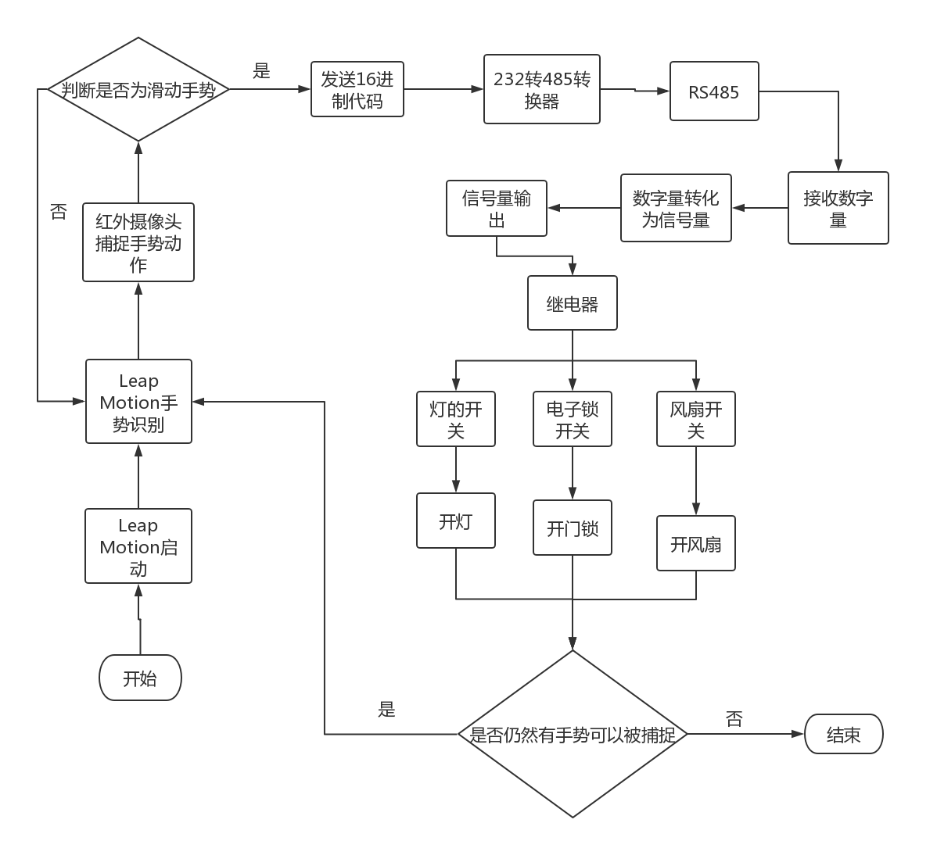

图6 系统流程拓扑图

**三、Leap Motion手势设计**

**3.1 Leap Motion工作原理**

Leap Motion正面的液晶屏幕上安装有一个红外摄像头，如图1所示，它能利用双目红外成像的原理，对探测到的手势及其运动轨迹进行识别，并且能够根据识别的信息在三维坐标的空间下建立出手的三维运动模型，同时对手势继续保持检测和跟踪。对于类似手指的工具诸如钢笔等,Leap Motion也能够对其进行识别和建模，获取到物体的相关信息，包括物体的位置、方向等。

Leap Motion采集最基础的原理实际上是对物体数据帧的采集。它对于物体的捕获识别精度为0.7 mm 级。这样的精度对于手势识别来讲能够具有较高的准确性，能够满足智能家居中对手势采集的需求和应用。

**3.2 手势数据采集**

Leap Motion 手势数据的采集是以摄像头为坐标原点建立三维空间直角坐标系，坐标轴示意图如图2所示，圆点和箭头表示Leap Motion 获取的指尖坐标和方向向量。Leap otion 是面向计算机以及 Mac 的体感控制器。Leap Motion系统识别并跟踪手和手指，它的捕捉精度为1/100 毫米，跟踪帧率为200 帧/秒，由于它本身高精度和高跟踪率的特点，它能够紧密结合并实时报告手和手指位置和运动状况。Leap Motion的有效捕捉范围是从设备上方约0.25米至6米，能够在设备周边约150°宽幅内建立控件视场。Leap Motion的主要原理是使用红外 LED+灰阶 camera的方式才采集数据，并生成3D数据。

Leap Motion从手和手指获取主要信息包括: 1)手掌坐标，即手掌中心的坐标, 单位为mm; 2) 手掌法向量，即与手掌面垂直的向量, 指向手掌内侧; 3) 位于摄像头上方的手方的向，指的是由手掌中心指向手指方向的向量; 4) 手指长度，即手指的可视长度(从手掌长出来的部分); 5) 手指方向，即一个单位朝向向量, 方向与手指指向相同(从指根到尖端); 6) 尖坐标，即指尖的位置。Leap Motion主要针对用户手掌的9块骨头、29个关节进行探测，可以识别毫米级别的极短位移量，可以探测用户的手指、手掌、手腕，也可以探测类似手指的实体(如铅笔、钢笔等)．Leap Motion的有效探测范围在25到600毫米(呈倒立四棱锥体状)．最新版本的LeapMotion对即使身体某些部位不在控制器的接受范围内也可以将手指、手掌、手臂作为一个整体来跟踪，允许用户手势突然出现大幅变动，它整个探测过程都是快速跟踪，再通过三维坐标实时模拟出手势模型，手势识别坐标系统如图7所示。

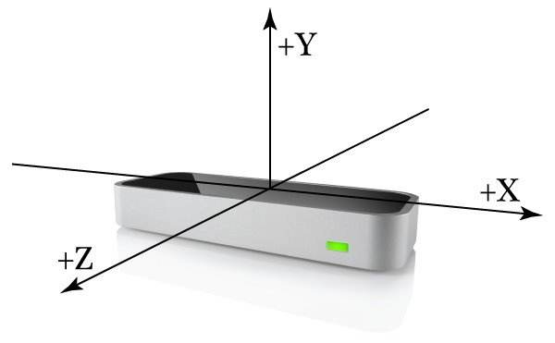

图7 Leap Motion手势识别坐标系统

**3.3 手势模型建立**

Leap Motion手势模型的建立是在三维空间直角坐标系的基础上，将坐标原点放置在手掌心，以大拇指的方向作为x轴，中指方向为基础y轴，选取一条垂直于掌心的直线作为z轴建立新的三维空间坐标系。当手放在摄像头上方的时候，Leap Motion会自动在三维空间内生成对应的手部模型，如图8所示。

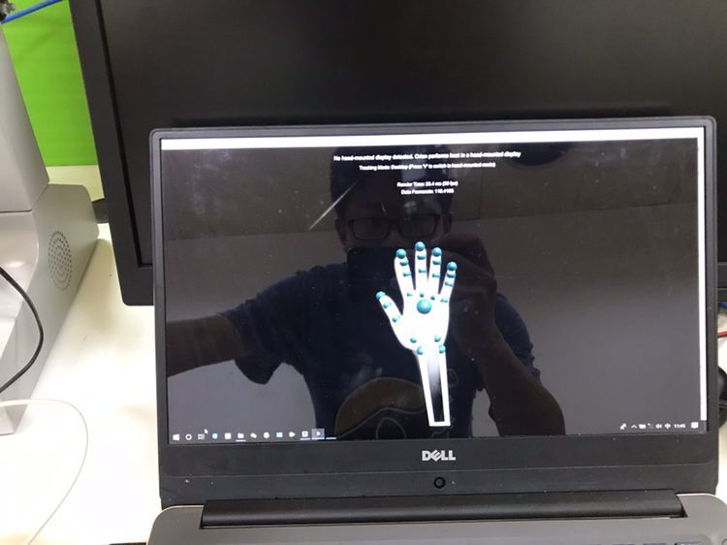

图8 手势模型建立示意图

**四、系统测试结过及分析**

实验中最后针对初步搭建成的物联网智能家居系统进行了初步的系统测试。测试的项目包括对风扇控制、对门上电子锁的控制、对窗帘控制和灯泡控制。其中对于灯泡的测试还进行了多维度测试，包括恢复测试、安全测试、压力测试等。实验的测试结果如下图表1所示。

|  |  |  |  |  |
| --- | --- | --- | --- | --- |
|  | 测试总次数 | 成功次数 | 失败次数 | 成功率（%） |
| 风扇 | 20 | 18 | 2 | 90 |
| 电子锁 | 20 | 15 | 5 | 75 |
| 灯泡 | 20 | 19 | 1 | 95 |

表1 统测试结果及成功率

经过以上三个智能家居项目的测试可以看出，虽然在测试中存在部分失败的情况，但系统实现的正确性仍然可以得到良好保证，系统的性能很好地满足了实际需要，而且该智能家居系统可靠性良好，易于使用。经过上述三个项目的测试，我们认为实验中建立的智能家居系统基本上到了预期效果。

**四、总结**

Leap Motion是美国厉动公司旗下推出的一款手势识别设备，它的识别原理是在手掌中建立一个三维立体坐标轴，通过指尖末梢识别的方式确定每根手指的位置和状态，从而根据手势进一步对风扇，灯泡等智能家居设备进行下一步的操作。根据实验的最终测试整体结果表明，Leap Motion手势可准确采集手势，并进行有效识别，发出控制指令；树莓派和简单的机械原件可以完成对家居的控制。基于手势识别的智能家居系统控制动作简单便捷，且识别率高，完全满足日常生活对家居设备控制的需要。

**参考文献**

[1] 张燕. 我国智能家居的现状和发展方向[J]. 山西电子技术,2016(04).

[2] 邓中祚. 智能家居控制系统设计与实现[D]. 哈尔滨工业大学, 2015.

[3] 黄俊,景红.基于Leap Motion的手势控制技术初探[J].计算机系统应用. 2015(10).

[4] S Bak,CLee,H Shin. "Edutainment content production utilizing the leap motion device,". Proceedings of The Korea Contents Associations. 2015.

[5] 李杨韬,禹东川,靳来鹏,宋文凯.基于Leap Motion手势识别的认知训练系统的设计和实现[J]. 电子设计工程, 2016(09).

[6] 林书坦,尹长青.基于Leap Motion的数字手势识别[J].电脑知识与技术,2015(35).

[7] Nguyen VT．Enhancing Touchless Interaction with the Leap Motion using a Haptic Glove[Thesis]．University of Eastern Finland，2014．

[8] 李建珍，官海萍．手势计算技术的发展研究—2012年新媒体联盟NMC《地平线报告》启示．电化教育研究，2012(11)：39_43．16．

[9] 陈童，王妍，赵琦．基于Leap Motion的中国古琴声画结合交互设计研究．文艺评论，2014(9)：77—8 1．

[10] Karthick P-Prathiba N．Transforming indian sign language into text using Leap Motion．International Journal of Innovative Research in Science，Engineering and Technology, 2014，(4)：10906-10910．

[11] 宋乃亮，特荣夫，冯筵中．虚拟现实技术在科普教育中的研究与实现．科普研究，2010(5)：29-33．

[12] 王俊杰，王培勇，徐坚，元文学．体力活动干预新方式——体感游戏的起源、发展及应用．西安体育学院学报，2014(2)：98-100．

[13] 陈丹．计算机视觉技术的发展及应用．电脑知识与技术，2008，(4)：2449-2450，2452．